Instrukcja użytkownika

Autor: Łukasz Łukasik

Aplikacja: Gra na silniku unity na podstawie gry „flappy bird”

1. Pliki gry znajdują się w repozytorium github:

* Użytkownik: <https://github.com/GHO00ST/gra_user>

1. Zawartość folderu po pobraniu plików gry

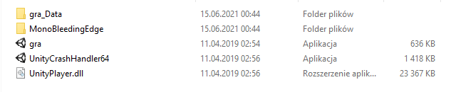

1. Aby uruchomić grę należy włączyć plik „gra.exe”
2. Po uruchomieniu gry pojawi się takie okno

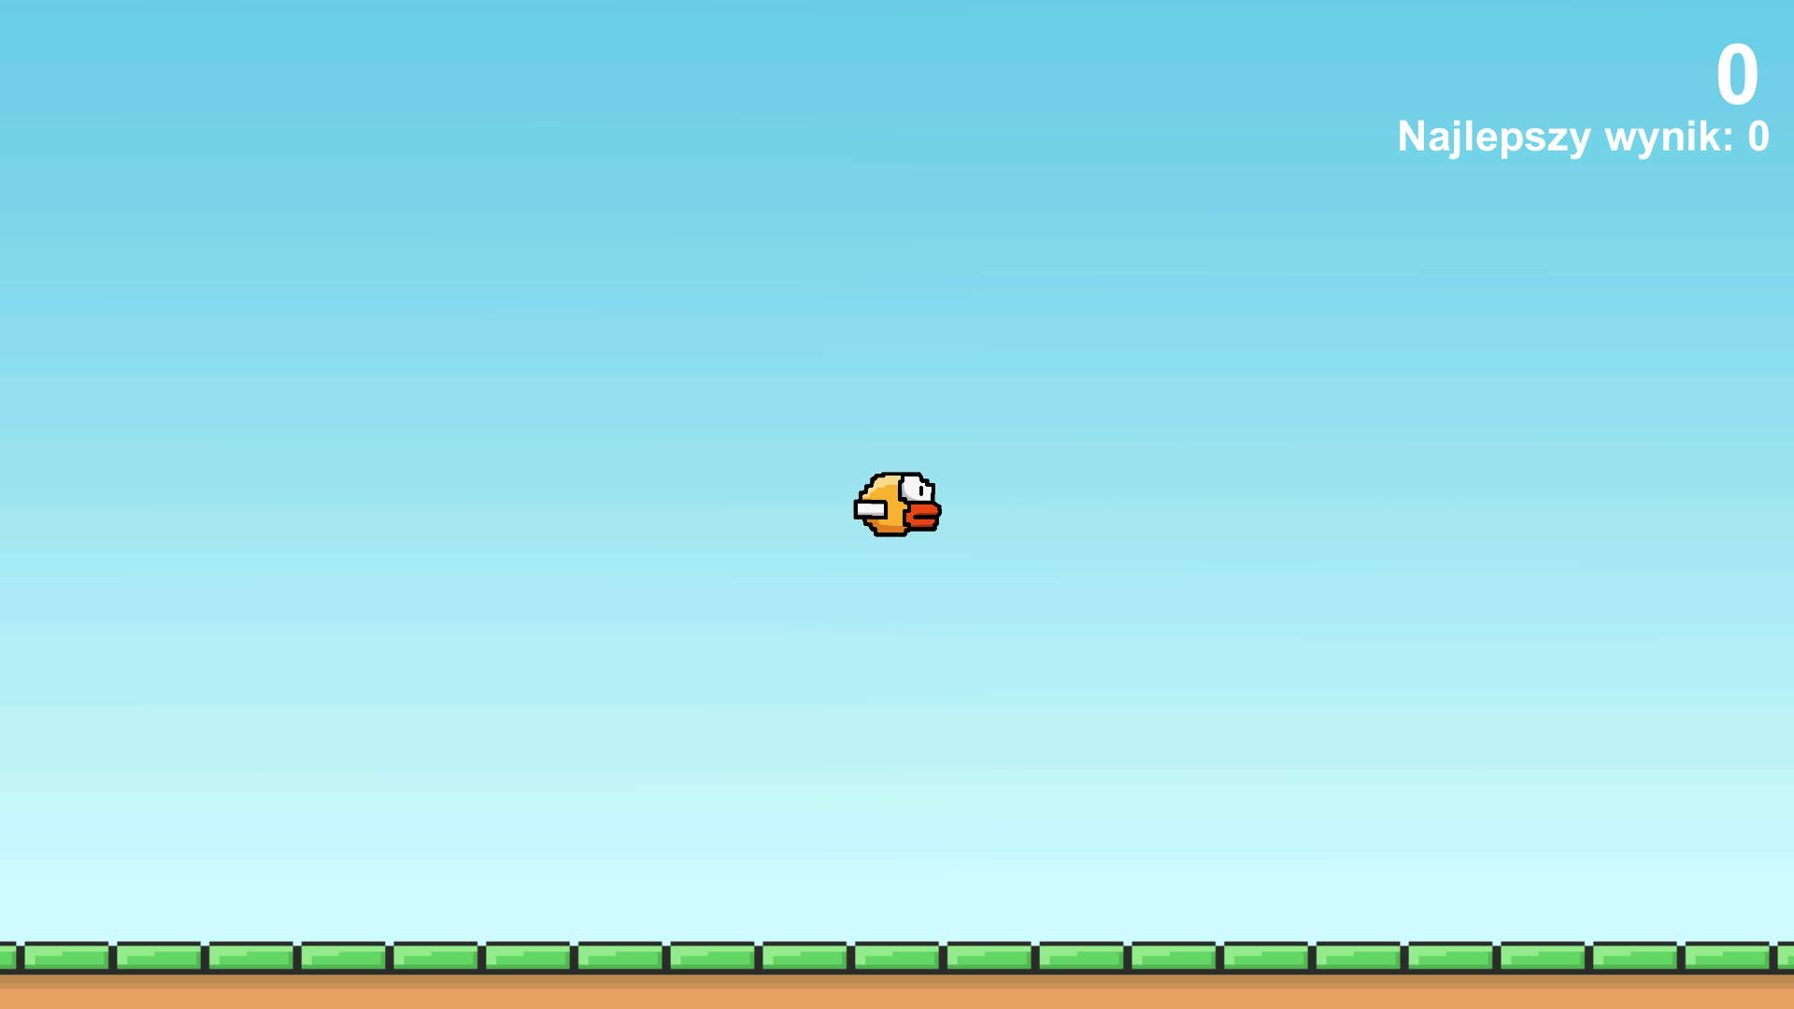

1. Aby rozpocząć grę należy wcisnąć lewy przycisk myszki lub spacje, po naciśnięciu jednego z tych przycisków postać podskoczy w górę, celem gry jest uzyskanie jak najlepszego wyniku. Naszą postać utrzymujemy w powietrzy za pomocą lewego przycisku myszy lub spacji, chwilę po wciśnięciu jednego z tych klawiszy postać zacznie spadać w dół. Aby uzyskać wynik należy pokonać jak największą ilość przeszkód, aby pokonać przeszkodę należy przelecieć przez przerwę między górną rurą a dolną.

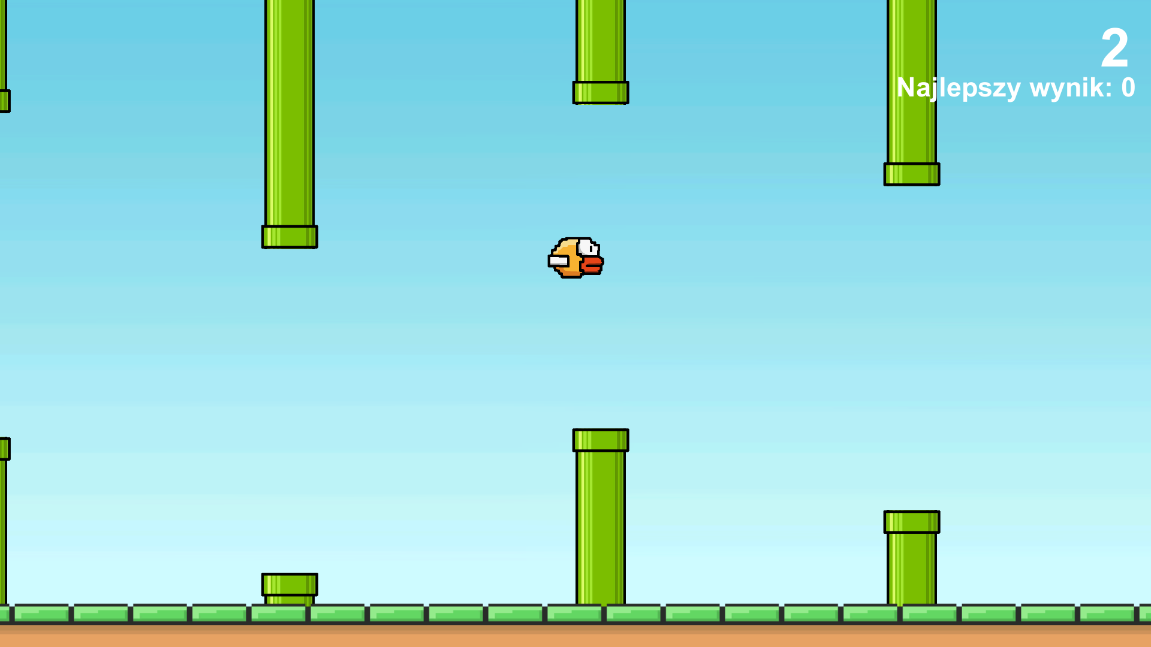

1. W momencie w którym trafimy w którąś z rur lub postać spadnie na ziemie pojawi się taki ekran

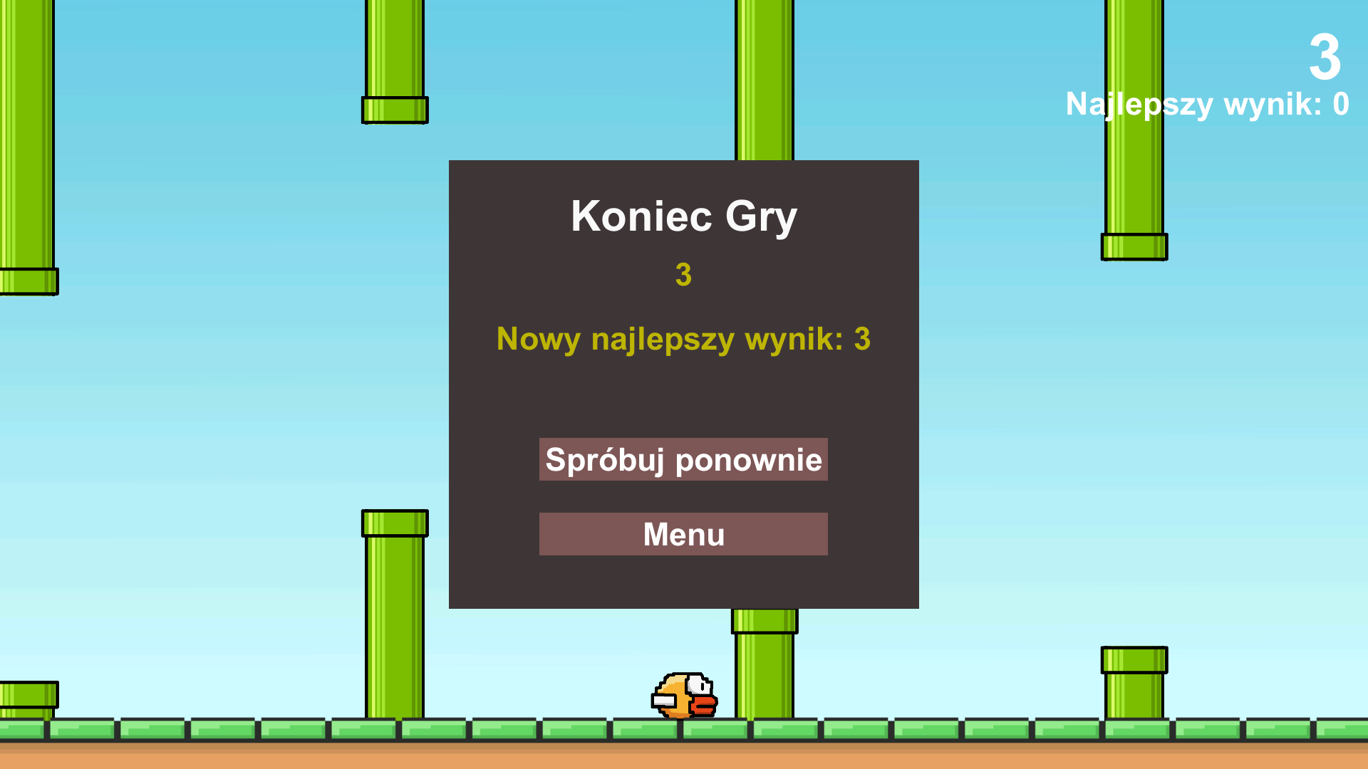

1. Pojawia się tutaj jaki wynik został uzyskany oraz dwie opcje wyboru.
2. Po wybraniu opcji „Spróbuj ponownie” pojawi się poniższy ekran. Na tym ekranie możemy wybrać jaką postacią chcemy zagrać, za każdą grę inną postacią niż domyślną trzeba użyć określoną ilość punktów, które można kupić. Aby zakupić punkty należy w polu „Wpisz kod” wprowadzić kod który został otrzymany po zakupie.

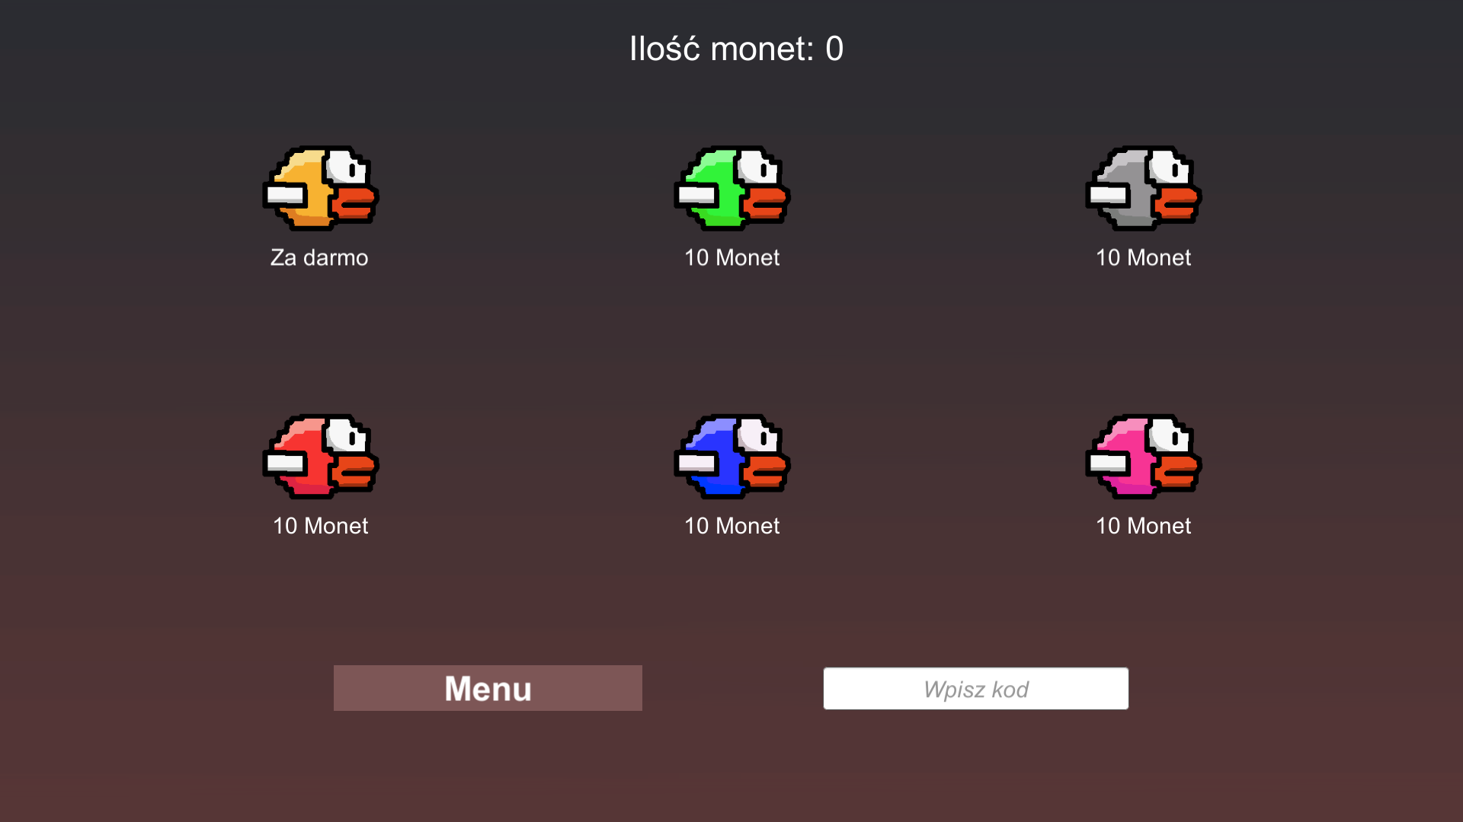

Ekran po dodaniu punktów:

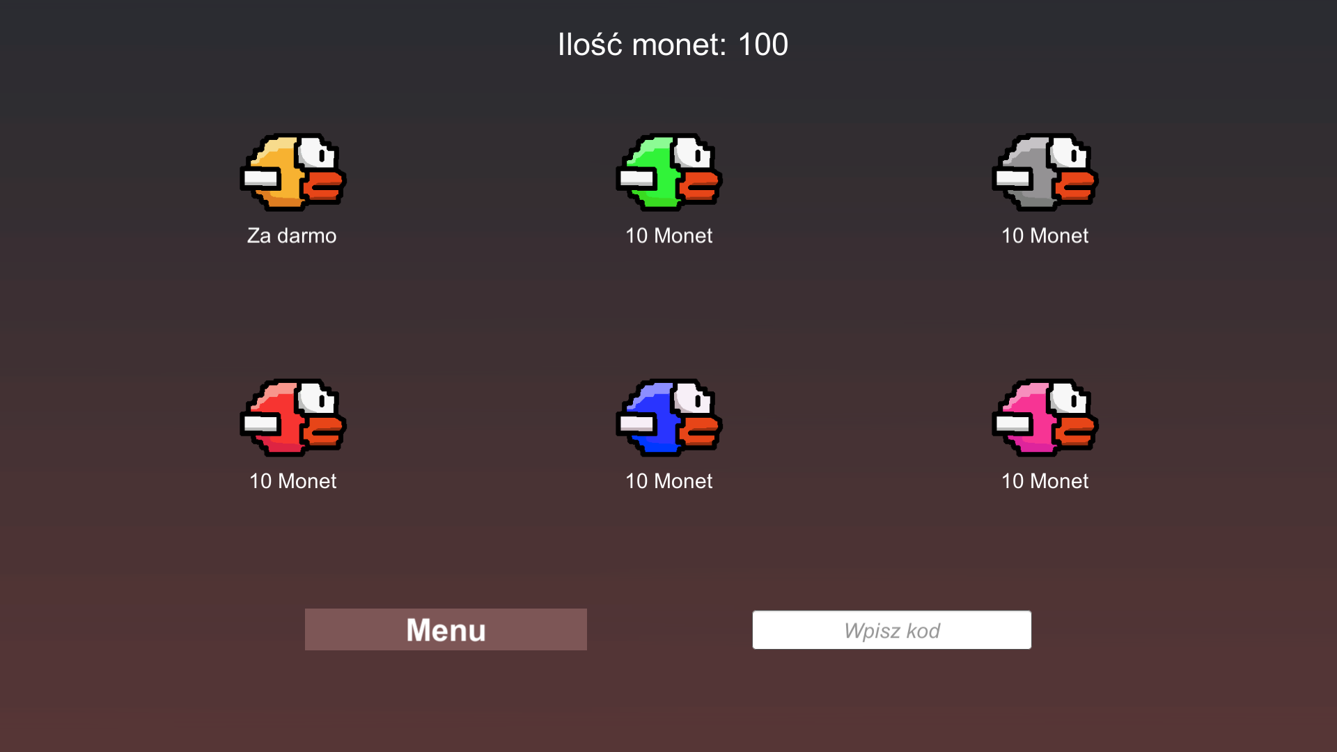

Po wybraniu innej postaci:

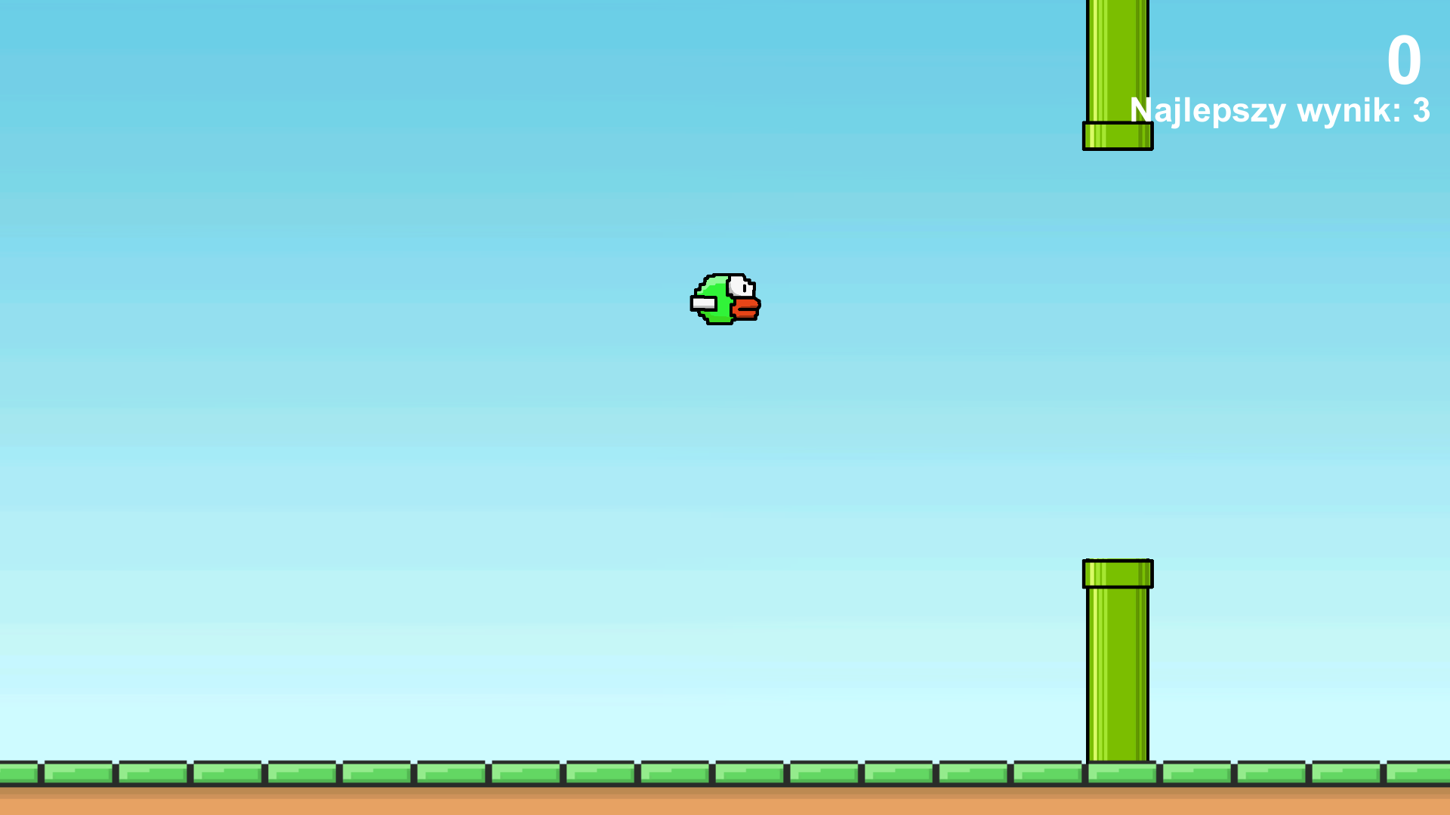

Po powrocie do ekranu wyboru postaci można zauważyć że liczba punktów została zmniejszone

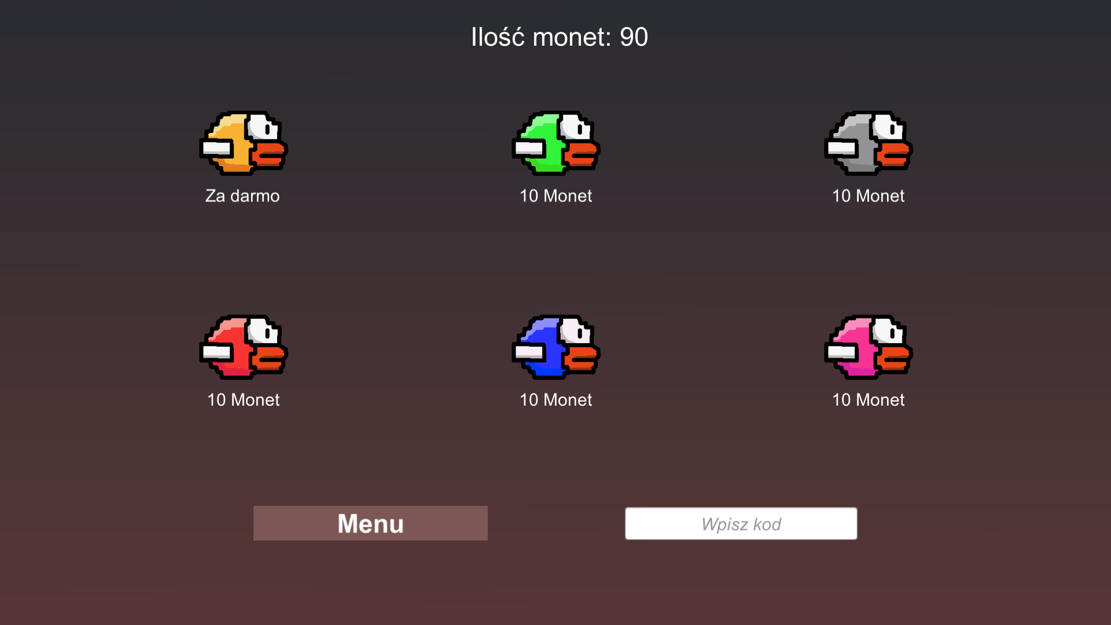

1. Po wybraniu opcji „Menu” pojawi się poniższy ekran

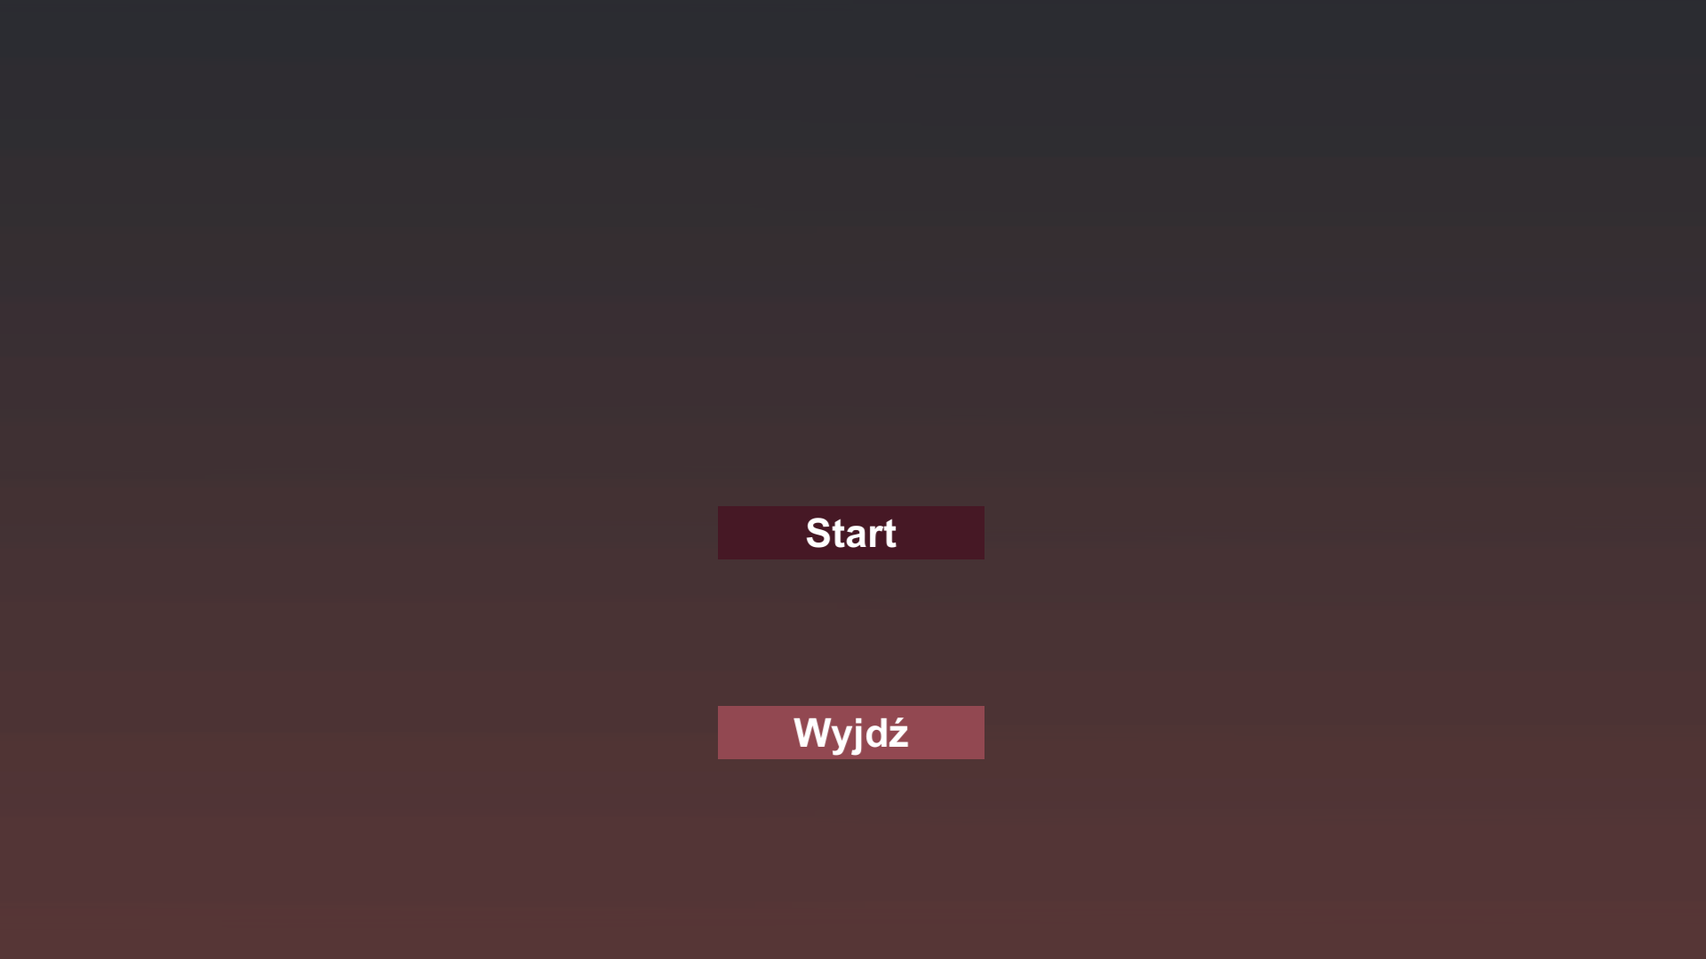

1. Po wybraniu opcji start zostaniemy przeniesieni do ekranu wyboru postaci



1. Po wybraniu opcji „Wyjdź” gra zostanie wyłączona